
GRAD ZAGREB
GRADSKA ČETVRT
TREŠNJEVKA - SJEVER
Vijeće Mjesnog odbora
Ciglenica

KLASA: 024-08/25-003/635
URBROJ: 251-13-11-3/015-25-3
Zagreb, 17. ožujak 2025.
Z A P I S N I K

s 46. sjednice Vijeća Mjesnog odbora Ciglenica, održane 17. ožujka 2025. godine u 19:00 sati, u prostorijama Mjesnog odbora Ciglenica, Selska cesta 44.

Prisutni članovi Vijeća: Maja Šćukanec, Sanja Tonković, Goran Štefek, Siniša Bijelić, Marina Milić, Hrvoje Skejić
Odsutni članovi Vijeća: Milka Škripek

Predsjednica Vijeća Mjesnog odbora Ciglenica, Maja Šćukanec, otvara sjednicu i pozdravlja sve prisutne. Utvrđuje da je na sjednici prisutno 6 članova od ukupno 7 članova Vijeća Mjesnog odbora, te konstatira da su ispunjeni svi uvjeti za raspravljanje i odlučivanje.

Predsjednica Vijeća daje Zapisnik s 45. sjednice na verifikaciju.
Vijeće Mjesnog odbora Ciglenica JEDNOGLASNO prihvaća Zapisnik s 45. sjednice.

Predsjednica predlaže dopunu dnevnog reda točkama;
- Prijedlog zaključka za realizaciju postave zaštitnih stupića i uzdignute plohe u Stubičkoj ulici
- Prijedlog zaključka za postavljanje jednog zaštitnog stupića u prolazu Zagorske kod k.br. 54
- Prijedlog zaključka za uklanjanje dva bespravno ucrtana parkirna mjesta na Selskoj cesti
- Prijedlog zaključka za postavljanje rasvjete i ploče „Zabranjen ulaz psima“ u dječjem parku u Poznanovečkoj ulici
- Prijedlog zaključka za postupanje Prometnog redarstva za nepropisno parkirana vozila
- Prijedlog zaključka za uređenje Džepne šume na drugim lokacijama u naselju Ciglenica
- Prijedlog zaključka za postavu zaštitnih stupića na nogostupu u Zagorskoj ulici ispred k.br. 51 i k. br. 53
- Pitanja, prijedlozi i obavijesti.
Prijedlog dopune dnevnog reda prihvaćen je JEDNOGLASNO.

Predsjednica predlaže

DNEVNI RED

- Prijedlog zaključka o prometnoj problematici - II. Zagorska ulica
- Prijedlog zaključka za sanacijom poklopaca šahtova na raskrižju Zagorske ulice sa Selskom cestom
- Prijedlog zaključka o suglasnosti za Pilot projekt Džepne šume
- Prijedlog zaključka za realizaciju postave zaštitnih stupića i uzdignute plohe u Stubičkoj ulici
- Prijedlog zaključka za postavljanje jednog zaštitnog stupića u prolazu Zagorske ulice kod k.br. 54 A
- Prijedlog zaključka za uklanjanje dva bespravno ucrtana parkirna mjesta na Selskoj cesti
- Prijedlog zaključka za postavljanje rasvjete i ploče „Zabranjen ulaz psima“ u dječjem parku u Poznanovečkoj ulici
- Prijedlog zaključka za postupanje prometnog redarstva za nepropisno parkirana vozila
- Prijedlog zaključka za uređenje Džepne šume na drugim lokacijama u naselju Ciglenica
- Prijedlog zaključka za postavu zaštitnih stupića na nogostupu u Zagorskoj ulici ispred k.br. 51 i k.br. 53
- Pitanja, prijedlozi i obavijesti

koji je prihvaćen JEDNOGLASNO.

Ad 1. Prijedlog zaključka o prometnoj problematici - II. Zagorska ulica

Predsjednica informira prisutne o predmetu rasprave i odlučivanja. U raspravi sudjeluju svi članovi mjesnog odbora. Predsjednica zaključuje raspravu.
Vijeće Mjesnog odbora Ciglenica JEDNOGLASNO donosi

Z A K LJ U Č A K

- Vijeće Mjesnog odbora Ciglenica traži od Sektora za promet da riješi problem nepropisno parkiranih vozila na kolničkoj traci i na pješačkom prijelazu na ulazu u II. Zagorsku ulicu iz Zagorske ulice.
- Sastavni dio ovog zaključka je obrazloženje.
- Ovaj Zaključak dostavlja se Vijeću Gradske četvrti Trešnjevka – sjever.

OBRAZLOŽENJE
Svakodnevno na kolničkoj traci i na pješačkom prijelazu na ulazu u II. Zagorsku ulicu iz Zagorske ulice stoje nepropisno parkirana vozila koja blokiraju ulaz automobilima koji skreću iz Zagorske ulice u II. Zagorsku ulicu. Time blokiraju protočnost vozila na samoj Zagorskoj ulici, te protočnost prometa vozilima koja se kreću II. Zagorskom ulicom koja je dvosmjerna ulica. Ujedno ugrožavaju sigurnost pješaka u prometu parkiranjem na pješačkom prijelazu.
Stoga Vijeće moli nadležan Sektor za promet da se navedena problematika nekako riješi.
Zaključku se prilažu slike.

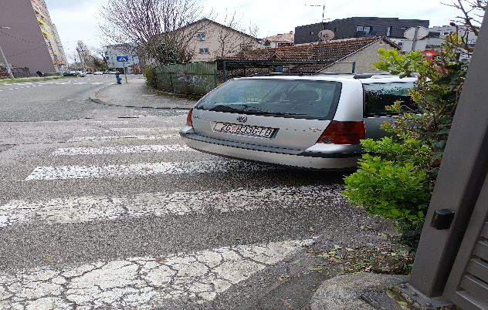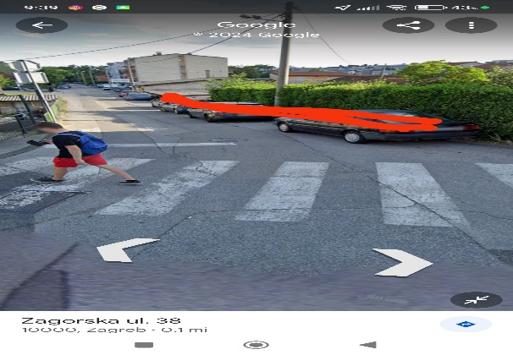
Ad 2. Prijedlog zaključka za sanacijom poklopaca šahtova na raskrižju Zagorske ulice sa Selskom cestom

Predsjednica informira prisutne o predmetu rasprave i odlučivanja. U raspravi sudjeluju svi članovi mjesnog odbora. Predsjednica zaključuje raspravu.
Vijeće Mjesnog odbora Ciglenica JEDNOGLASNO donosi

Z A K LJ U Č A K

- Vijeće Mjesnog odbora Ciglenica traži od Zagrebačkog holdinga d.o.o. Podružnice Zagrebačke ceste, Sektora za održavanje, sanaciju dva poklopca šahta na slijedećim lokacijama:
- Zagorska ulica na samom raskrižju sa Selskom cestom;
- kanalizacijski poklopac na Selskoj cesti ispred restorana Blato.
- Sastavni dio ovog zaključka je obrazloženje.
- Ovaj Zaključak dostavlja se Vijeću Gradske četvrti Trešnjevka – sjever.

OBRAZLOŽENJE
Poklopci se nalaze na frekventnom raskrižju kojim svakodnevno prolaze stotine vozila, a oba poklopca klapaju svakim prolaskom vozila preko njih, stvarajući nesnosnu buku stanarima obližnjih stambenih zgrada.

Ad 3. Prijedlog zaključka o suglasnosti za Pilot projekt Džepne šume

Predsjednica informira prisutne o predmetu rasprave i odlučivanja. U raspravi sudjeluju svi članovi mjesnog odbora. Predsjednica zaključuje raspravu.
Vijeće Mjesnog odbora Ciglenica JEDNOGLASNO donosi

Z A K LJ U Č A K

- Vijeće Mjesnog odbora Ciglenica suglasno je s Pilot projektom Džepne šume na lokaciji između Zagorske ulice i Zlatarske ulice.
- Ovaj Zaključak dostavlja se Vijeću Gradske četvrti Trešnjevka – sjever.

Ad 4. Prijedlog zaključka za realizaciju postave zaštitnih stupića i uzdignute plohe u Stubičkoj ulici

Predsjednica informira prisutne o predmetu rasprave i odlučivanja. U raspravi sudjeluju svi članovi mjesnog odbora. Predsjednica zaključuje raspravu.
Vijeće Mjesnog odbora Ciglenica JEDNOGLASNO donosi

Z A K LJ U Č A K

- Vijeće Mjesnog odbora Ciglenica traži od Zagrebačkog holdinga d.o.o. Podružnice Zagrebačke ceste, realizaciju postave zaštitnih stupića i uzdignute plohe temeljem izdanih rješenja od 2. prosinca 2024. i 6. prosinca 2024. godine.
  - KLASA: UP/I-340-08/24-002/2143, UR. BROJ: 251-13-51-1/007-24-2
  - KLASA: UP/I-340-08/24-002/2181, UR. BROJ: 251-13-51-1/007-24-2
- Sastavni dio ovog zaključka je obrazloženje.
- Ovaj Zaključak dostavlja se Vijeću Gradske četvrti Trešnjevka – sjever.
OBRAZLOŽENJE
Rješenja su tražena na zahtjev građana u svrhu zaštite pješaka u prometu i uklanjanja nepropisno parkiranih vozila sa nogostupa Stubičke ulice kojom se svakodnevno kreće velik broj pješaka i djece koja tim putem idu u obližnju osnovnu školu.

Ad 5. Prijedlog zaključka za postavljanje jednog zaštitnog stupića u prolazu Zagorske ulice kod k.br. 54 A

Predsjednica informira prisutne o predmetu rasprave i odlučivanja. U raspravi sudjeluju svi članovi mjesnog odbora. Predsjednica zaključuje raspravu.
Vijeće Mjesnog odbora Ciglenica JEDNOGLASNO donosi

Z A K LJ U Č A K

- Vijeće Mjesnog odbora Ciglenica traži od Sektora za promet postavljanje jednog zaštitnog stupića u prolazu kraj kuće na adresi Zagorska ulica k.br. 54 A.
- Sastavni dio ovog zaključka je obrazloženje.
- Ovaj Zaključak dostavlja se Vijeću Gradske četvrti Trešnjevka – sjever.

OBRAZLOŽENJE
Postava tog stupića bi spriječila da vozači vozilima kroz taj mali prolaz izlaze iz Zlatarske ulice na Zagorsku ulicu i pritom ugrožavaju pješake koji se kreću tim prolazom i oštećuju parkirana vozila stanara kuće na Zagorskoj ulici k.br. 54 A.
Zaključku se prilaže slika lokacije.

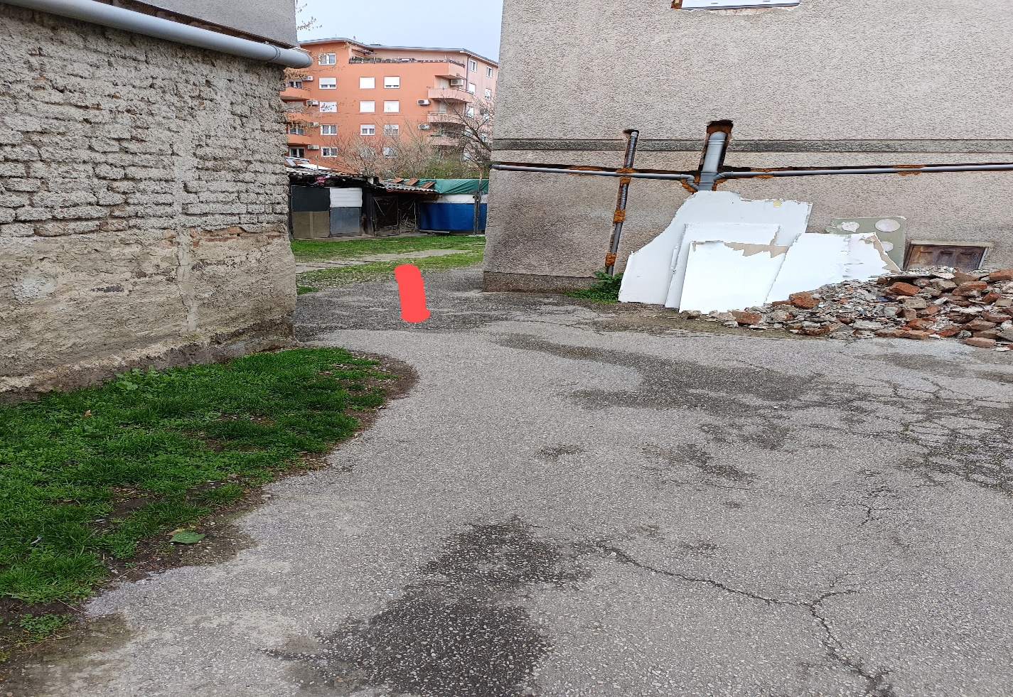
Ad 6. Prijedlog zaključka za uklanjanje dva bespravno ucrtana parkirna mjesta na Selskoj cesti

Predsjednica informira prisutne o predmetu rasprave i odlučivanja. U raspravi sudjeluju svi članovi mjesnog odbora. Predsjednica zaključuje raspravu.
Vijeće Mjesnog odbora Ciglenica JEDNOGLASNO donosi

Z A K LJ U Č A K

- Vijeće Mjesnog odbora Ciglenica traži da Zagrebački holding d.o.o. Podružnica Zagrebačke ceste, sanira nepravilnosti u ulici (kolniku) Selska cesta k.br. 35 kod križanja s Ulicom Mate Meršića.
- Sastavni dio ovog zaključka je obrazloženje.
- Ovaj Zaključak dostavlja se Vijeću Gradske četvrti Trešnjevka – sjever.

OBRAZLOŽENJE
Zahtjev se temelji na izdanom e-nalogu: K-24-125380 od strane Ureda za komunalno redarstvo, da se uklone dva ilegalno ucrtana parkirna mjesta sa dva preklopna stupića na kolniku koja tako stoje već pune dvije godine i ugrožavaju sigurnost u prometu pješaka, biciklista i vozila.
Zaključku se prilaže slika situacije.

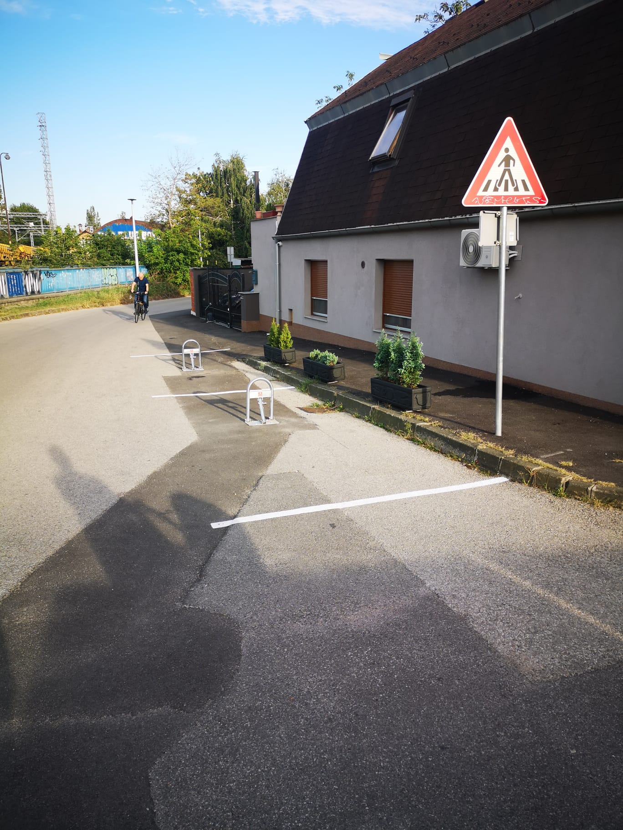
Ad 7. Prijedlog zaključka za postavljanje rasvjete i ploče „Zabranjen ulaz psima“ u dječjem parku u Poznanovečkoj ulici

Predsjednica informira prisutne o predmetu rasprave i odlučivanja. U raspravi sudjeluju svi članovi mjesnog odbora. Predsjednica zaključuje raspravu.
Vijeće Mjesnog odbora Ciglenica JEDNOGLASNO donosi

Z A K LJ U Č A K

- Vijeće Mjesnog odbora Ciglenica traži od Gradskog ureda za obnovu, izgradnju, prostorno uređenje, graditeljstvo i komunalne poslove postavljanje rasvjete u dječjem parku u Poznanovečkoj ulici na zahtjev građana i ploču na ogradu parka „Zabrana ulaza za pse“.
- Sastavni dio ovog zaključka je obrazloženje.
- Ovaj Zaključak dostavlja se Vijeću Gradske četvrti Trešnjevka – sjever.

OBRAZLOŽENJE
Tokom cijelog ovog mandata stizale su zamolbe građana naselja za postavljenjem rasvjete u dječji park u Poznanovečkoj ulici.

Ad 8. Prijedlog zaključka za postupanje Prometnog redarstva za nepropisno parkirana vozila

Predsjednica informira prisutne o predmetu rasprave i odlučivanja. U raspravi sudjeluju svi članovi mjesnog odbora. Predsjednica zaključuje raspravu.
Vijeće Mjesnog odbora Ciglenica JEDNOGLASNO donosi

Z A K LJ U Č A K

- Vijeće Mjesnog odbora Ciglenica traži od Prometnog redarstva sprovođenje represivnih mjera sankcioniranja nepropisno parkiranih vozila u duljem periodu, do poboljšanja situacije, na nogostupima, kolnicima i zelenim površinama na sljedećim lokacijama: Erpenjska ulica, Klanječka ulica, Stubička ulica, Zagorska ulica, Zlatarska ulica, Selska cesta, donje parkiralište (vozila parkirana na sredini parkirališta) u Sutinskoj bb.
- Sastavni dio ovog zaključka je obrazloženje.
- Ovaj Zaključak dostavlja se Vijeću Gradske četvrti Trešnjevka – sjever.

OBRAZLOŽENJE
Sankcioniranje nepropisno parkiranih vozila bi se provelo u svrhu nesmetanog prolaska pješaka nogostupima i zaštite pješaka u prometu. U navedenim ulicama zaparkirani su nogostupi, u Zlatarskoj ulici i kolnik (k.br. 22), na Zagorskoj ulici, zelene površine i pješački prijelazi, a u nekim ulicama je zabrana parkiranja na snazi. Na Selskoj cesti 34 vozila se parkiraju na nogostupu i na platou za pješake, ispred nebodera na Selskoj cesti 44 se parkiraju na nogostupu.

Ad 9. Prijedlog zaključka za uređenje Džepne šume na drugim lokacijama u naselju Ciglenica

Predsjednica informira prisutne o predmetu rasprave i odlučivanja. U raspravi sudjeluju svi članovi mjesnog odbora. Predsjednica zaključuje raspravu.
Vijeće Mjesnog odbora Ciglenica JEDNOGLASNO donosi

Z A K L J U Č A K

- Vijeće Mjesnog odbora Ciglenica predlaže, nakon realizacije Pilot projekta uređenja Džepne šume na lokaciji između Zagorske i Zlatarske ulice, nastavak Pilot projekta na zemljištu u vlasništvu Grada Zagreba na lokaciji k.br. 5415, 5416 i 5417 k.o. Trešnjevka nova na Zagorskoj ulici - Sutinska bb i dodatno na zemljištu u vlasništvu Grada Zagreba u Žutničkoj ulici k.č. 2907/1 k.o. Trešnjevka nova.
- Ovaj Zaključak dostavlja se Vijeću Gradske četvrti Trešnjevka – sjever.

Ad 10. Prijedlog zaključka za postavu zaštitnih stupića na nogostupu u Zagorskoj ulici ispred k.br. 51 i k.br. 53

Predsjednica informira prisutne o predmetu rasprave i odlučivanja. U raspravi sudjeluju svi članovi mjesnog odbora. Predsjednica zaključuje raspravu.
Vijeće Mjesnog odbora Ciglenica JEDNOGLASNO donosi

Z A K L J U Č A K

- Vijeće Mjesnog odbora Ciglenica traži od Sektora za promet postavljanje zaštitnih stupića na nogostupu na Zagorskoj ulici ispred k.br. 51 i k.br. 53, u svrhu postizanja bolje preglednosti izlaska vozila iz Bistranske ulice na Zagorsku ulici na raskrižju Bistranske ulice sa Zagorskom ulicom.
- Ovaj Zaključak dostavlja se Vijeću Gradske četvrti Trešnjevka – sjever.

Ad 11. Pitanja, prijedlozi i obavijesti

Vijeće Mjesnog odbora Ciglenica se želi u pisanom obliku zahvaliti Zahvalnicom Crvenom križu Grada Zagreba, na zajedničkoj suradnji u ovom mandatu u vezi održavanja Zdravstvenog savjetovališta u prostoru mjesnog odbora za građane treće životne dobi.
Članovi Vijeća su raspravljali o budućim akcijama i prijedlozima poboljšanja života građana u naselju Ciglenica, prometnoj problematici, te su dogovorili datum održavanja slijedeće sjednice 1. travnja 2025. godine, u 18.30 sati.

Sjednica je završila u 20:00 sati.

Zapisnik sastavio: Predsjednica
Vijeća Mjesnog odbora
Josip Ivančić Ciglenica

Maja Šćukanec, v.r.

Prilog: izvješće o glasanju
Izvješće o glasanju na 46.sjednici i

Članovi Vijeća | Točka 1. | Točka 2. | Točka 3. | Točka 4. | Točka 5. | Točka 6. | Točka 7. | Točka 8. | Točka 9. | Točka 10.
MAJA ŠĆUKANEC | + | + | + | + | + | + | + | + | + | +
MARINA MILIĆ | + | + | + | + | + | + | + | + | + | +
HRVOJE SKELIĆ | + | + | + | + | + | + | + | + | + | +
SANJA TONKOVIĆ | + | + | + | + | + | + | + | + | + | +
MILKA ŠKRIPEK
GORAN ŠTEFEK | + | + | + | + | + | + | + | + | + | +
SINIŠA BIJELIĆ | + | + | + | + | + | + | + | + | + | +
* ZA= +
PROTIV= —
SUZDRŽAN= 0
NIJE PRISUTAN= prekrižiti ime

